Computational Physics – Qualification Case
Nama: Stanley Nathanael Wijaya
Kode Assistant: LC128
Region: Alam Sutera

Output Voltage dan Output Current
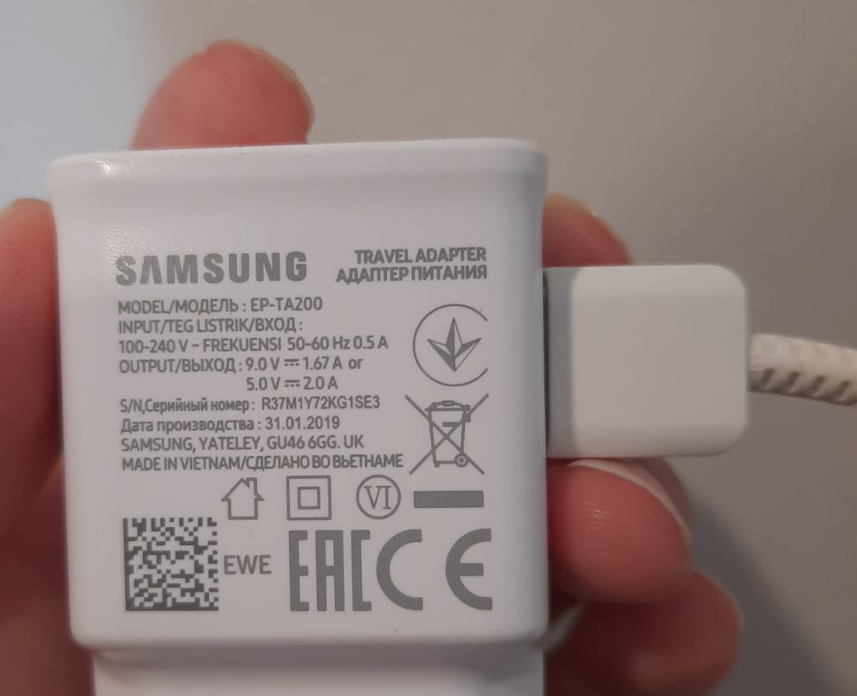
Output Voltage: 9V
Output Current: 1.67 A

Atau
Output Voltage: 5V
Output Current: 2 A

Saya akan menggunakan yang 9 V == 1.67 A

Negara yang digunakan
Nama Negara: Brazil
Standard Voltage: 127/220 Volt Saya memilih 220 V
Standard Frequency: 60 Hz

Sumber:
- https://www.electricalsafetyfirst.org.uk/guidance/advice-for-you/when-travelling/travel-adaptor-for-brazil/#:~:text=Brazil%20operates%20on%20a%20127%2F220V%20supply%20voltage%20and%2060Hz.
- https://www.power-plugs-sockets.com/brazil/

Perhitungan Peak Voltage
Peak Voltage = V Output * sqrt (2)
Peak Voltage = 9 * sqrt (2) = 12.7279 V

Perhitungan Equivalent Resistor Value
Equivalent Resistor Value:
R eq = V output / I output
R eq = 9 / 1.67 = 5.3892 Ohm

Gambar Circuit
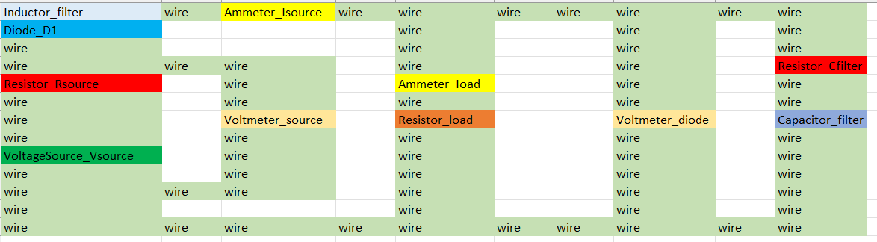
Saya menggunakan circuit yang diberikan pada Excel.

Component Values (Screenshot)
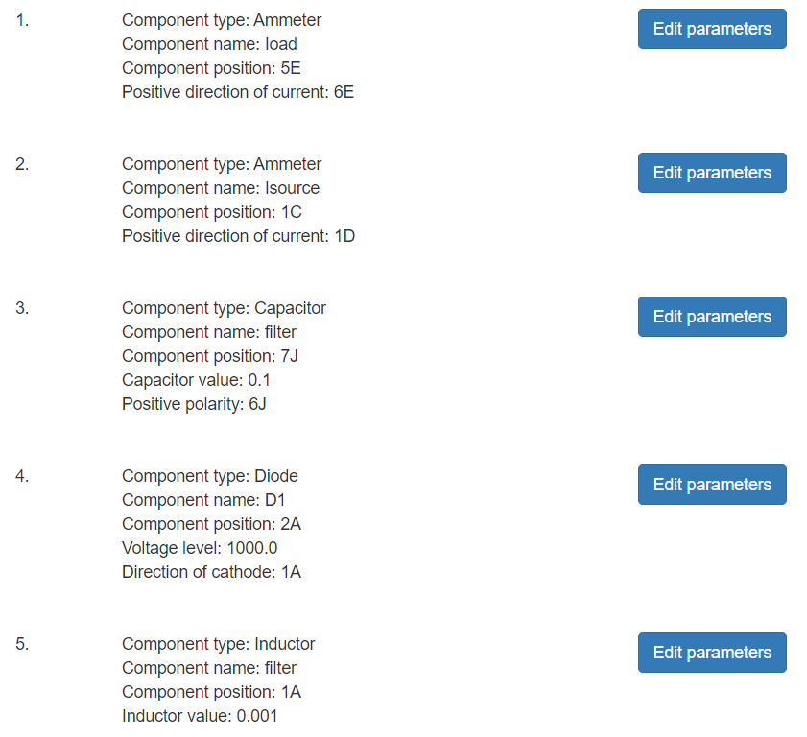
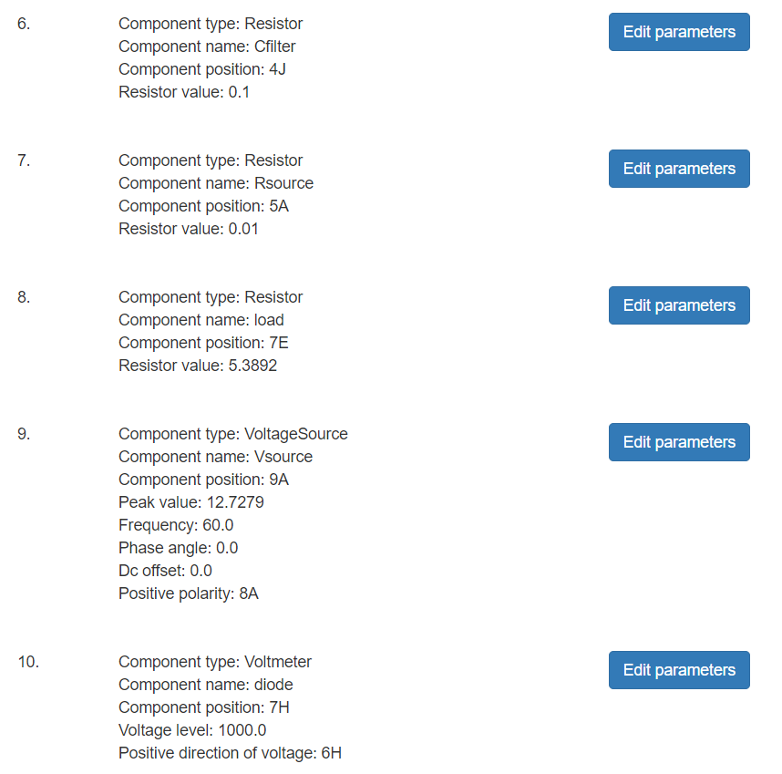
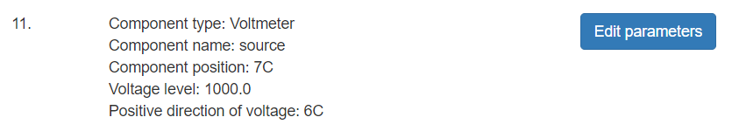

Component Values (Export Parameters)
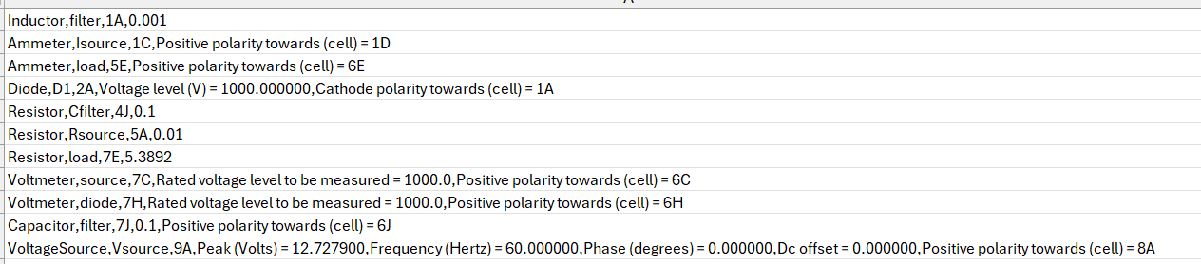

Analisa Graph
Plot Graph Keseluruhan
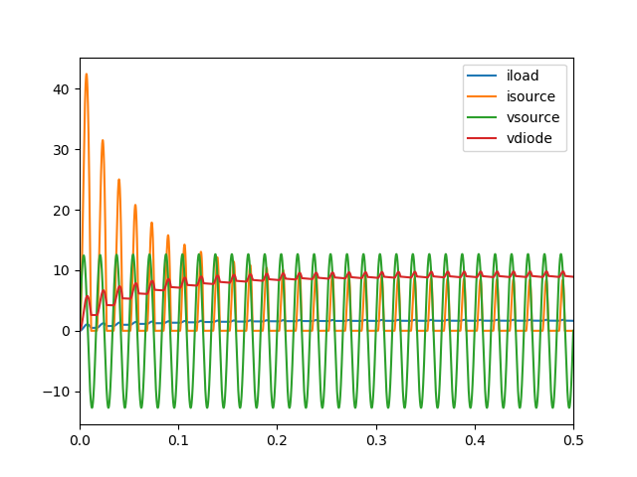

Analisis rangkaian Rectified RLC, dimana akan terdapat diode sebagai rectifier atau penyerah gelombang arus, sehingga dia bisa mengubah arus AC yang berasal dari stopkontak menuju ke arus DC yang akan dimasukkan ke device dalam hal ini yaitu smartphone, karena saya menggunakan charger smartphone. Selain itu, ada 2 komponen penting yaitu Induktor dan Kapasitor yang sama-sama bekerja untuk menyeimbangkan atau menstabilkan arus dan tegangan listrik agar tidak over maupun underload akibat dari adanya diode / rectifier yang meng-ground (meng-nol-kan) arus listrik tertentu agar bisa searah.
Dua komponen ini yaitu Induktor dan Kapasitor sangat penting, karena tujuan utamanya adalah agar bisa meng-charge devices tertentu. Sehingga, apabila hanya memakai rectifier untuk mengubah arusnya, maka tegangan listrik akan mati dan nyala secara continuously, yang akan mengakibatkan lonjakan tegangan atau spike yang sudah pasti akan merusak charger dan devices yang akan dicharge karena ketidakstabilan tegangan listrik yang masuk kedalamnya.
Analisis graph lainnnya yang dilakukan perbesaran pada x-axis di sekitar 0 – 0.5. Dapat dilihat bahwa garis merah dan biru yang merupakan vdiode (vload) dan iload itu berada di range yang tepat untuk spesifikasi charger smartphone yang saya gunakan. Seperti, spesifikasi charger yang saya lampirkan pada bagian awal, yaitu untuk Output Voltage adalah 9 V dan Output Current adalah 1.67 A. Meskipun, masih ada gejala spike sedikit, namun hal itu berada pada batas aman agar tidak merusak komponen charger dan devices.

Penjelasan 4 bagian / komponen penting pada Graph
- Isource
Komponen ini berisi arus listrik sumber setiap waktunya akan difilter menggunakan Kapasitor dan Induktor. Dapat diihat bahwa di awal Isource ini akan sangat tinggi dikarenakan untuk menekan tegangan listriknya agar bisa rendah dan stabil. Penarikan arus inilah yang disebut dengan charging equation, dimana arus listrik yang masuk akan terus diseimbangkan dan sekaligus disimpan dalam kapasitor, sehingga dapat dilihat seiring berjalannya waktu / semakin ke kanan, Isource ini akan semakin rendah arusnya. menandakan bahwa kapasitor sudah di charge sampai titik stabil / penuh, sehingga nanti arus listrik yang masuk dan keluar akan sama dan stabil.

- Iload
Komponen ini berisi arus listrik keluar sebagai output dari chargeran menuju ke device. Iload ini adalah arus listrik keluar yang didapat dari kapasitor yang semakin ke kanan maka akan semakin stabil.

- Vsource
Komponen ini berisi tegangan listrik masuk dari PLN yang belum difilter sama sekali dan masih dalam bentuk AC, sehingga dapat dilihat pada graph tersebut bahwa Vsource masih dalam bentuk gelombang AC. Selain itu, dapat dilihat bahwa tegangan listrik AC tersebut tidak cocok untuk meng-charge karena tegangannya tidak stabil dan mempunyai spike atau lonjakan yang sangat ekstrim, sehingga akan merusak gadget dan charger yang digunakan.

- Vload (Vdiode pada legends)
Komponen ini berisi tegangan listrik keluar yang sudah berubah menjadi DC dan dapat terlihat bahwa vloadnya akan cenderung konstan dan stabil, sehingga akan cocok untuk meng-charge devices tertentu.

Plot Graph Current
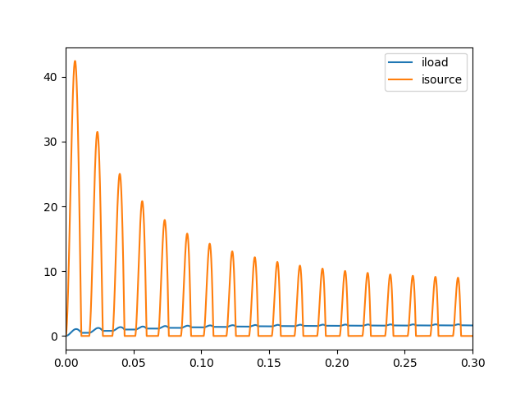

Daat dilihat bahwa iload yang dihasilkan berada di range yang tepat sesuai dengan spesifikasi output chargerannya, yaitu pada 1.67 A. Terlihat bahwa iloadnya terletak diatas 0 sedikit, sehingga iload tersebut sudah sesuai dengan spesifikasi charger device yang saya gunakan.

Plot Graph Voltage
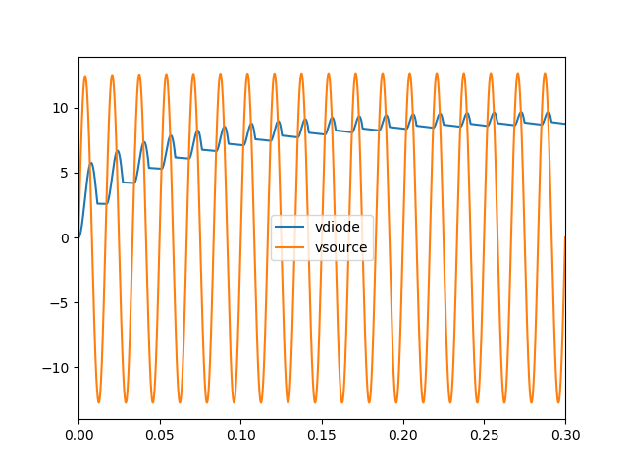

Dapat dilihat bahwa vload (vdiode) yang dihasilkan itu juga berada di range yang tepat sesuai dengan spesifikasi output chargerannya, yaitu di 9 V. Dari graph juga terlihat bahwa vload terletak diantara 5 dan 10, hampir mendekati 10 tapi masih dibawah 10, yang menandakan bahwa vload sudah sesuai dengan spesifikasi outputnya.

Kesimpulan Penjelasan Design Rangkaian Listrik RLC Circuit
Berdasarkan dengan plot graph dan Analisa graph yang diberikan pada bagian atas, menurut saya bagian tersebut sudah menjelaskan mengapa design rangkaian Listrik RLC Circuit ini aman. Sehingga, berikut ini kesimpulannya:

Berdasarkan dari data-data yang sudah terlampir sebelumnya, dapat disimpulkan bahwa rangkaian RLC yang saya buat beserta value yang ditentukan sudah aman untuk digunakan sebagai charger device, karena untuk output iload dan vload sudah berada di range yang tepat dan sesuai dengan spesifikasi output charger tersebut, dimana vload berada pada nilai 9 V dan iload berada di atas sedikit 0A, yaitu pada spesifikasi 1.67 A. Meskipun memang tidak eksak pada bilangan 9 V atau 1.67 A, tetapi setidaknya dari output graph sudah sangat mendekati dan masuk ke range dari spesifikasi tersebut. Selain itu, kedua komponen tersebut terlihat cukup stabil, meski masih ada spike sedikit, namun bisa dikatakan sudah cukup baik untuk dipakai charger karena spike yang ada tidak ekstrim seperti arus AC. Jadi dapat dipastikan bahwa rangkaian ini akan aman karena spike yang tidak terlalu besar, sehingga resiko untuk merusak gadget dan charger juga semakin minim terjadi.

Lampiran
Simulation Parameters
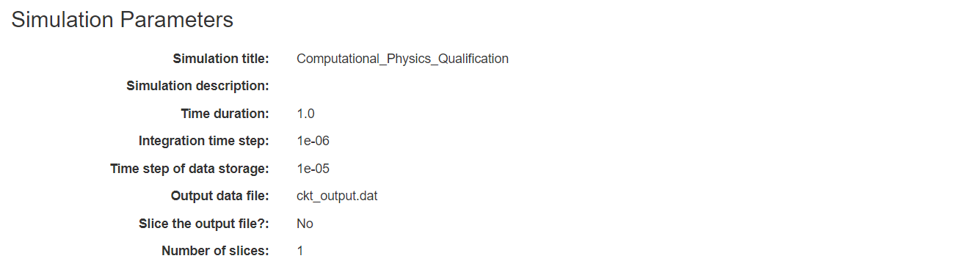

Plot
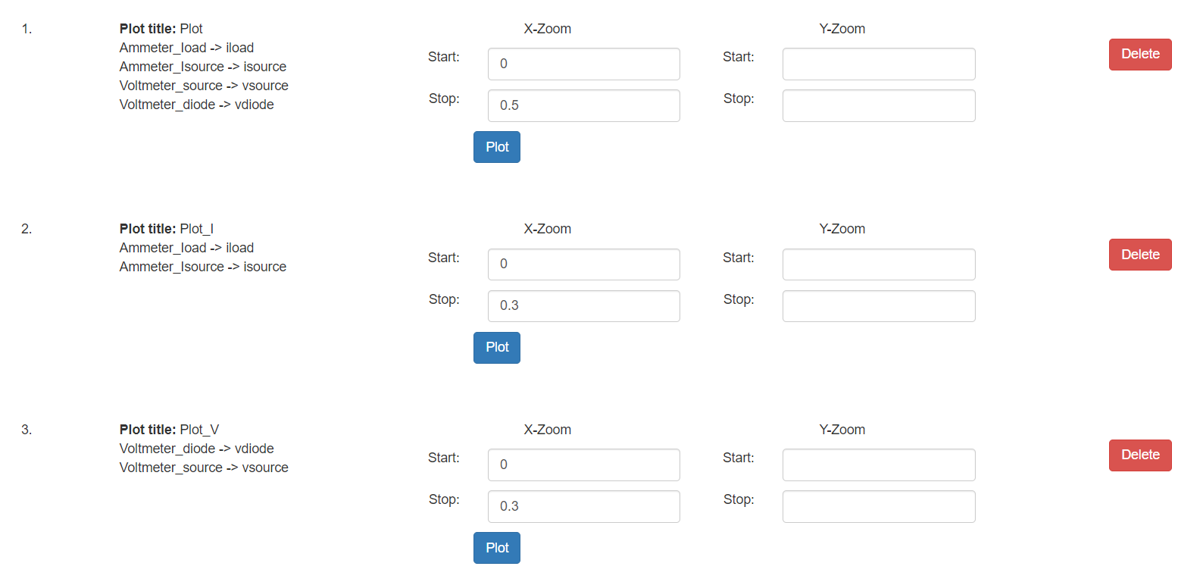

Saya juga melampirkan seluruh dokumen yang saya gunakan pada Python Power Electronics.

~ Terima kasih ~

